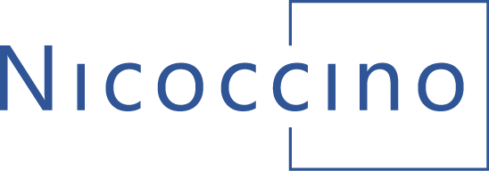

Q1 Delårsrapport
1 januari – 31 mars 2026
Nicoccino Holding AB (publ.)
Org. Nr. 556942–1604

KONCERNENS UTVECKLING

FÖRSTA KVARTALET I SAMMANDRAG
JANUARI -MARS 2026

- Koncernens nettoomsättning under kvartalet var 271 TSEK (134 TSEK)
- Nettoresultatet uppgick till -2 267 TSEK (-1 940 TSEK)
- Resultatet per aktie blev -0,07 SEK (-0,06 SEK)
- Kassaflödet från den löpande verksamheten var -1 820 TSEK (-1 761 TSEK) eller-0,06 SEK (-0,06 SEK) per aktie
- Koncernens likvida medel uppgick vid kvartalets utgång till 1 521 TSEK (1 633 TSEK)
- Koncernens egna kapital uppgick vid kvartalets utgång till 3 641 TSEK (14 264 TSEK)
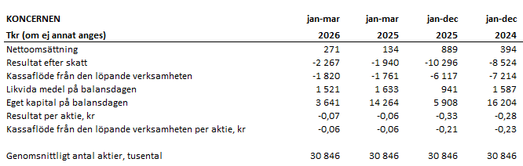

UTVECKLING UNDER PERIODEN

Nicotine Strips lanserades i ca 250 butiker i Österrike i början av mars. Redan efter månads försäljning fanns det butiker som hade fått återkommande kunder. Ett mindre antal österrikiska konsumenter hade också köpt Nicotine Strips via bolagets egen webbshop. Fortsatt uppföljning kommer att ske löpande.
Distributionen sker med KP Plattner, en familjeägd tobaksdistributör. Läs mer om KP Plattner här www.kp-plattner.at.

Efter ändringar från myndigheter i Sydkorea har bolagets samarbetspartner HAKA Korea, skjutit upp lanseringen. Den väntas nu ske under tredje kvartalet 2026. Läs mer om HAKA här www.e-cig.co.kr.

Försäljningen via Electric Tobacconist, en engelsk webbshop, som sedan april 2025 säljer Nicotine Strips, har under året visat en fortsatt ökning.

Låneavtal träffades med aktieägarna Lars Byström, Thomas Ekerborn, och vd, Fredrik Laurell om förlängning av krediter på totalt ca 3,4 MSEK.

UTVECKLING EFTER PERIODEN

Bolagets samarbetspartner i Sydafrika Smokey Treats, genomförde en testlansering av ”BEK Strips” som slog väl ut. Nu planeras en bredare lansering där Nicotine Strips kommer erbjudas både i påse och i en rund metalldosa. Lanseringen kommer att ske under tredje kvartalet 2026. Läs mer om Smokey Treats här www.smokeytreats.com.

Bolaget har fortsatt utfört kontraktstillverkning åt Nutrinovate AB. Läs mer om Nutrinovate här www.nutrinovate.se.

Bolaget deltog 23 april vid en mässa i Londonhar och har bokat deltagande i ytterligare två mässor under året: InterTabac i Dortmund 15-17 september samt White & Private Label Expo i London 11-12 november.

Vid bolagets årsstämma fattades, som föreslaget, beslut om tecknande av lånegarantier med AB Strati och TillCe AB om totalt ca 20,7 MSEK.

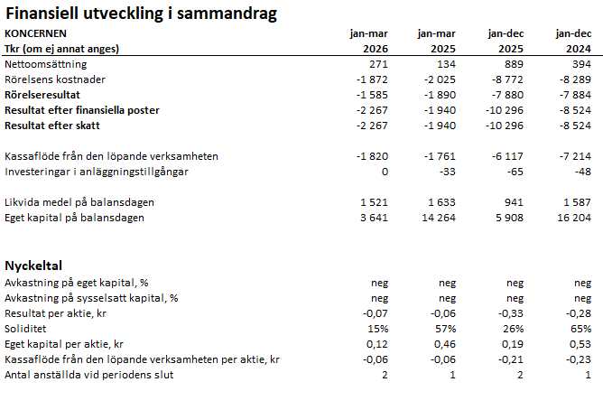
Nettoomsättning
Koncernens nettoomsättning för kvartalet uppgick till 271 tkr (134 tkr).

Kostnader
Kostnaderna under kvartalet uppgick till 1 872 tkr (2 025 tkr), fördelat på råvaror och förnödenheter 8 tkr (-74 tkr), övriga externa kostnader 755 tkr (1 184 tkr), personalkostnader 603 tkr (450 tkr), avskrivningar 490 tkr (464 tkr) samt övriga rörelsekostnader 16 tkr (1 tkr).

Resultat
Resultatet efter finansiella poster blev -2 267 tkr (-1 940 tkr), eller -0,07 kr (-0,06 kr) per aktie.

Kassaflöde och likviditet
Kvartalets kassaflöde uppgick till 580 tkr (46 tkr) varav kassaflödet från den löpande verksamheten uppgick till -1 820 tkr (-1 761 tkr), eller -0,06 kr (-0,06 kr) per aktie. Koncernens likvida medel var vid periodens slut 1 521 tkr (1 633 tkr).

Investeringar
Under kvartalet har investeringar om 0 tkr (33 tkr) gjorts i anläggningstillgångar.

Medarbetare
Antalet anställda uppgick vid periodens utgång till 2 (1).

Eget kapital
Eget kapital uppgick vid periodens slut till 3 641 tkr (14 264 tkr) eller 0,13 kr (0,46 kr) per aktie. Soliditeten var vid periodens slut 15% (57%).

MODERBOLAGET

Nicoccino Holding AB är moderbolag i en koncern med totalt tre bolag. Nicoccino Holding AB äger samtliga aktier i Nicoccino AB (556958–3353) som i sin tur äger samtliga aktier i Nicoccino Ltd London (08718046). Nicoccino Ltd London är vilande.

ÖVRIGT

Aktiekapital
Aktiekapitalet i Nicoccino Holding AB uppgick till 1 542 tkr fördelat på 30 846 168 utestående aktier.

Aktien
Nicoccino Holdings aktie är listad på Nasdaq First North, Stockholm under kortnamnet NICO. FNCA Sweden AB är Certified Adviser. Bolaget hade per 31 mars 2026 2 960 aktieägare.

Incitamentsprogram
I koncernen finns inga optionsprogram eller andra aktierelaterade program. Verkställande direktören har incitamentsprogram relaterade till aktiekursen vid avyttring av hela eller delar av företagets verksamhet.

Transaktioner med närstående
Bolaget tecknade i mars låneavtal med Lars Bystrröm, Thomas Ekerborn och vd, Fredrik Laurell om totalt ca 3,4 MSEK. Lånen löper med 15% ränta och ska återbetala senast den 31 maj 2027. Efter godkännande på bolagets årsstämma har avtal om lånegarantier också tecknats med AB Strati och TillCe AB om totalt 20,7 MSEK. Lånegarantierna löper med en löftesprovision om 2,5% på garanterat belopp samt en ränta om 15% på avropat lånebelopp. Provisioner, räntor och avropade lånebelopp skall återbetalas senast den 31 maj 2027.

Avtalspart | Belopp, MSEK | Ägarandel  31/3-2026 | Kommentar
Fredrik Laurell* | 0,4 | 0,46% | VD
Thomas Ekerborn | 1,5 | 9,35%
Lars Byström | 1,5 | 9,40%
AB Strati | 10,4 | 11,40%^ | Ledamot Johan Eriksson är delägare i AB Strati
TillCe AB | 10,3 | 14,02%
*Privat och via bolag
^Inklusive aktier i helägda dotterbolaget Kokkolokko Förvaltning AB

Väsentliga risker och osäkerhetsfaktorer
Nicoccino är genom sin verksamhet exponerat för risker och osäkerhetsfaktorer. Vidare information återfinns i bolagets årsredovisning, vilken finns tillgänglig på bolagets hemsida, www.nicoccino.se.

Redovisningsprinciper
Denna delårsrapport i sammandrag för koncernen har upprättats i enlighet med IAS 34 Delårsrapportering samt tillämpliga bestämmelser i årsredovisningslagen. Delårsrapporten för moderbolaget har upprättats i enlighet med årsredovisningslagens 9 kapitel, Delårsrapport. För koncernen och moderbolaget har samma redovisningsprinciper och beräkningsgrunder tillämpats som i den senaste årsredovisningen. Upplysningar framkommer förutom i de finansiella rapporterna även i övriga delar av delårsrapporten.
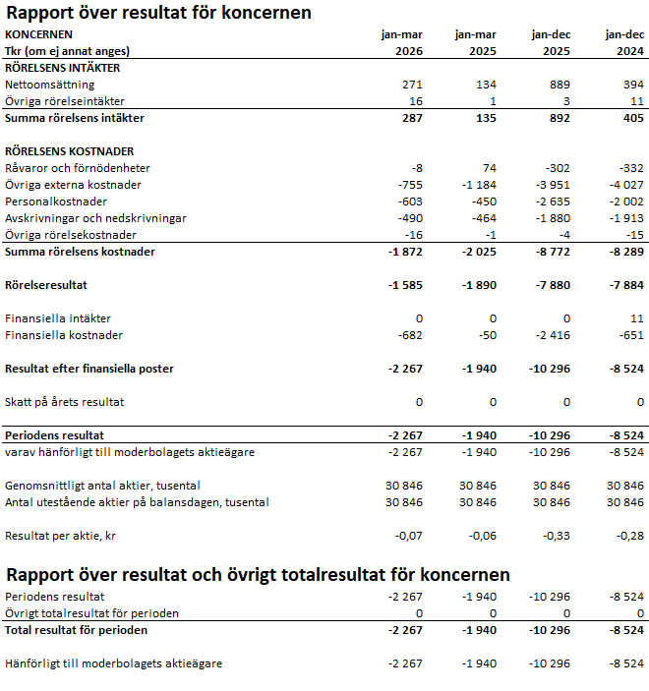

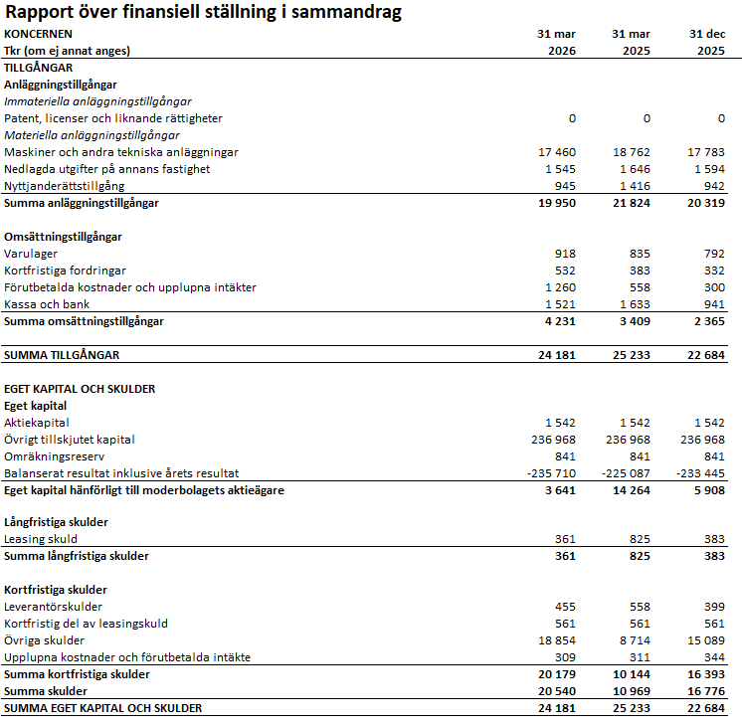

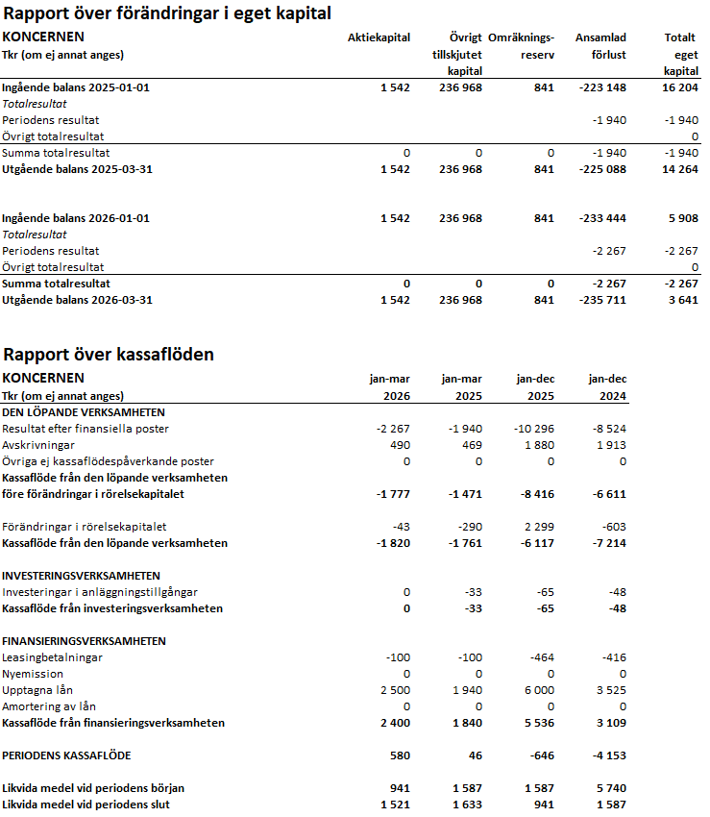

Definitioner och nyckeltal

Resultat per aktie
Nettoresultat dividerat med genomsnittligt antal aktier.

Genomsnittligt antal aktier
Det genomsnittliga antalet aktier i Nicoccino Holding AB har beräknats utifrån en viktning av det historiska antalet utestående aktier i Nicoccino Holding AB efter varje genomförd nyemission gånger antal dagar som respektive antal aktier varit utestående.

Soliditet
Eget kapital i förhållande till balansomslutningen (totala tillgångar).

Avkastning på eget kapital
Resultat efter skatt i relation till eget kapital.

Avkastning på sysselsatt kapital
Resultat efter finansnetto i relation till sysselsatt kapital.

Sysselsatt kapital
Totala tillgångar minus ej räntebärande skulder.

Eget kapital per aktie
Eget kapital dividerat med antal aktier på balansdagen.

Kassaflöde från den löpande verksamheten per aktie
Kassaflöde från den löpande verksamheten dividerat med genomsnittligt antal aktier.

Styrelsen och verkställande direktören försäkrar att delårsrapporten ger en rättvisande översikt av företagets verksamhet, ställning och resultat.

Stockholm 2026-05-28
Styrelsen och verkställande direktören för
NICOCCINO HOLDING AB (publ)

Fredrik Hübinette Johan Eriksson
Styrelsens ordförande Styrelseledamot

Fredrik Laurell Anders Ulfhielm
Verkställande direktör Styrelseledamot

Denna delårsrapport har inte varit föremål för granskning av bolagets revisorer.

Kommande rapporter

Q2 Delårsrapport 2026-08-20
Q3 Delårsrapport 2026-11-10

För ytterligare information kontakta gärna:
Fredrik Laurell +46 733 98 04 74
fredrik.laurell@nicoccino.se
Gillinge 55
186 91 VALLENTUNA
www.nicoccino.se

Information lämnades, genom ovanstående kontaktpersons försorg, för offentliggörande den 28 maj 2026, kl 16:00 CET.

